社区居民求助系统项目实训
个人总结报告

姓名：姜俊杰 | 学号：11331149
方向：电子政务

1、我的工作责任：
需求阶段是健康组成员，参与了健康组负责的需求分析，并负责状态图等工作的完成。
开发阶段主要负责LBS模块的设计和开发，并与android前端、后台、以及推送模块一同完成整合工作。
- 我的工作内容:
LBS模块负责为应用提供经纬度信息，提供导航，POI查询等功能，目前LBS的API开方平台主要是百度和谷歌两家。在社区居民求助系统项目中，我选择的是百度地图LBS开方平台。因为相比谷歌，百度MAP更具有本土优势。
在项目开始之前，我对LBS这个概念基本不了解，所以在前期，花了一些时间用于学习百度LBS的API和它的一些使用规则。例如，
申请秘钥、导入库文件、申明使用权限等等。之后，通过阅读它提供的Demo，进一步熟悉参考类中的包，接口，类和方法等等。
百度LBS提供的SDK共有15个包，包名及其相关说明如下图：

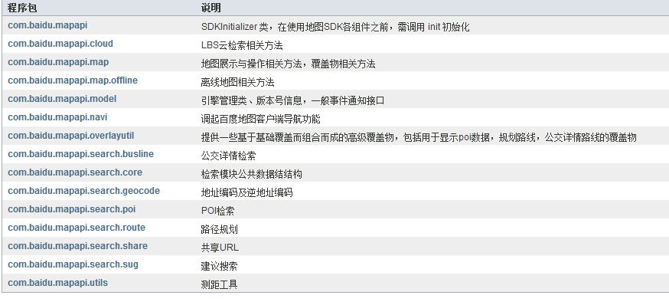

在对百度地图LBS有了大概了解后，就开始项目LBS模块的开发工作。LBS模块是一个独立的模块，在技术上低耦合，是非常有利于模块开发和项目整体的更新。但在概念设计上，我认为单个模块必须服从于整体设计，换一句话说，模块是为整体服务，所以模块完成的功能必须服务于整体，对整体有意义。
所以开具体开发之前，我先和android前端和服务器后台组长进行了讨论，确定了LBS模块所要为整体提供的服务，以及要被调用的位置。
首先我先完成的是定位功能，因为无论是求助者还是帮客，只有知道了他们的具体位置信息，才能开展后续的功能。第二个功能我完成的是路径规划，这个功能它可以从后台接受求助者经纬度信息，然后自动定位自己的位置，最后在地图上显示出一条自起点到终点的路线。路线的类型一共有三种，分别为公交、步行、驾车。到此为止，这是第一次迭代，LBS模块完成的情况。
在第二次迭代中，我添加了离线地图和兴趣点查询两个功能。当高频率使用路线规划功能时，前者可以帮助用户节省流量。后者则是，可以查询用户感兴趣的地点。在第二次迭代中，还有一个重点是UI的调整，在参考了高德和百度的android版map之后，我相应地做了一些改动。
关于整合，将LBS模块与android前端和后台整合是一件让人又爱又恨的事，爱是因为自己的模块终于成为一个对“社会有用的个体”，恨是因为在整合过程中，会遇到很多莫名其妙的bug。但最终在android前端、服务器后台、推送模块三个组的组长的共同帮助下，LBS最终成功完成了整合。
- 我的工作心得
在整个项目的开发过程中，非常感谢各位老师，TA，PM，同学对我的帮助，在项目的中余阳老师给我们送来了可口的荔枝，邓成林和吴厚佐两位TA师兄都很耐心、负责，每天组织各组组长进行例会。还有android前端的吴梓华同学，在模块的整合中，他给予了我很多的帮助。
社区居民求助系统项目是一个比较完整的软件开发项目，在这个项目中，我接触到了许多新的知识和流程，并且团队的协作让我更加懂得合作的重要性。最重要的是，它让我熟悉了一款软件开发规则流程，这是一个宝贵的经验。

